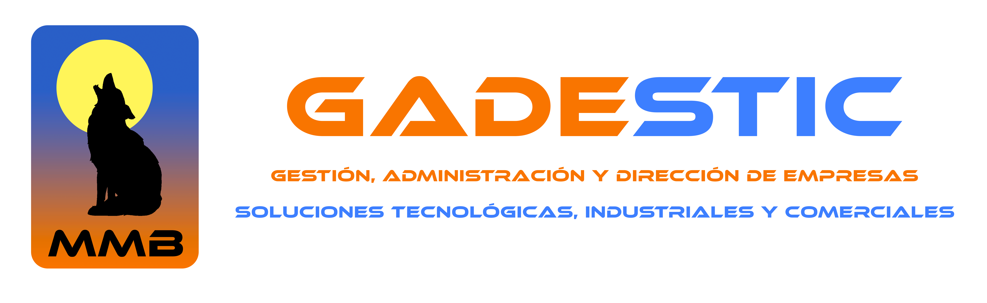

B2B LA CAROLINA

DOSSIER INFORMATIVO

ORGANIZACIÓN: MMB GADESTIC, S.L.
LUGAR: HOTEL LA PERDÍZ – LA CAROLINA - JAÉN
FECHAS. 5-MARZO-2015

PARTICIPANTES:

PRECIMECAN, MECANIZADO DE PRECISIÓN
TÉCNICA DEL DECOLETAJE, S.L.
MMB GADESTIC, S.L.

Madrid, 15-03-15

1.- INTRODUCCIÓN.

Durante el pasado día 5 de Marzo del 2015, y organizado por el Ayuntamiento de La Carolina en Jaén, se celebró el I Encuentro Provincial B2B de Cooperación Industrial en las instalaciones del Hotel La Perdíz.

Cabe destacar la casi perfecta organización, salvando el pequeño retraso al inicio de las sesiones que fue subsanado de manera rápida. Alto nivel entre las empresas asistentes con muchas ganas de hacer nuevos contactos y gran profesionalidad de los asistentes. Le auguramos un buen futuro si sigue en esa línea.

El formato era B2B. Entre Tecnide y Es

ESPACIO SUBCONMEETING acudió a ellos por primera vez junto a Técnica del Decoletaje, s.l., Precimecan Mecanizados de Precisión y MMB GADESTIC ofreciendo los servicios de cada una y del grupo en sí.

La suma de las agendas de Tecnide y ES, hacía que nos reuniésemos con 14 empresas. Al final conseguimos reunirnos con 15. Cabe destacar en este punto que dada la complementariedad de las empresas que asistimos, consideramos que no solo ES vendiese el grupo si no que también Tecnide pudiese hacerlo, por lo que los contactos van a ser los obtenidos por las dos empresas, eso sí, para cualquier contacto con alguna de las empresas contactadas, referirse a que se ha hecho a través de ESPACIO SUBCONMEETING, en el encuentro de La Carolina en el cual hablasteis con Mario Lobato.

Creemos que hay un campo importante a explorar, sobre todo en el tema del mecanizado, decoletaje y construcciones mecánicas, por los que os animamos a que podáis contactar con las empresas que os señalamos como más posibles. En cualquier caso recibiréis vía correo, el Catálogo con el nombre de todos los asistentes. También os enviamos un fichero con el fin de que no tengáis que teclear todas las direcciones de correo ya que con una vez que lo haga uno ya está bien.

Confiamos en que podáis llegar a realizar buenos negocios en base a los contactos obtenidos.

Recibid un fuerte abrazo

MUCHAS GRACIAS A TODOS DE PARTE DE TODO EL EQUIPO DE

